
RAKTIKUM PERTEMUAN 7
Menambah dan Menampilkan Data Barang dengan JDBC

Disusun Oleh :
Sri Wulan Dhari 25110133

Dosen Pengampu :
Elida M Siburani, S.pd.,M. Si

PROGRAM STUDI TEKNIK KOMPUTER
MATA KULIAH STATISTIKA & PROBABILITAS
POLITEKNIK BISNIS INDONESIA
2026/2027
Penjelasan untuk memahami bukti praktikum:
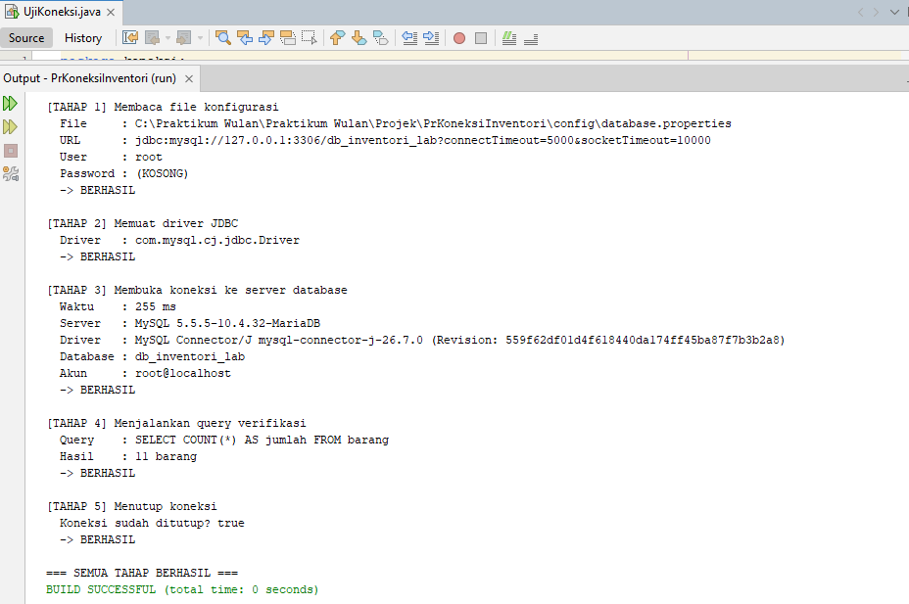
- Uji Koneksi Database

Pada gambar menunjukkan proses pengujian koneksi aplikasi Java ke database MySQL.
- Aplikasi membaca konfigurasi database, seperti URL, username, dan password.
- Driver JDBC digunakan agar Java dapat berkomunikasi dengan MySQL.
- Aplikasi mencoba menghubungkan diri ke server database.
- Setelah koneksi berhasil, aplikasi menjalankan query untuk memeriksa jumlah data barang.
Tujuan: Memastikan koneksi database berfungsi sebelum aplikasi digunakan.
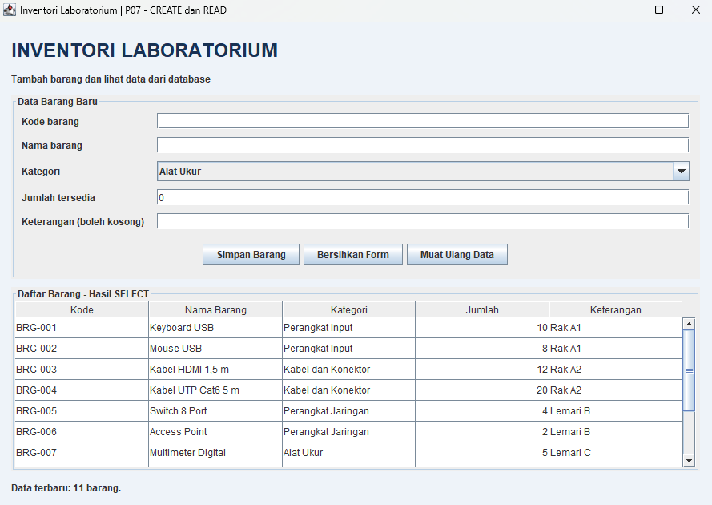
- Tampilan Awal Aplikasi

Pada gambar memperlihatkan antarmuka aplikasi Inventori Laboratorium sebelum data baru disimpan.
Aplikasi memiliki dua bagian utama:
- Form Data Barang Baru: untuk memasukkan kode barang, nama barang, kategori, jumlah tersedia, dan keterangan.
- Daftar Barang – Hasil SELECT: untuk menampilkan data barang yang tersimpan di database.
Terdapat juga tiga tombol:
- Simpan Barang: menyimpan data baru ke database.
- Bersihkan Form: mengosongkan kolom input.
- Muat Ulang Data: mengambil kembali data terbaru dari database.
Tujuan: Memudahkan pengguna mengelola data inventaris melalui tampilan grafis tanpa harus mengetik perintah SQL secara langsung.
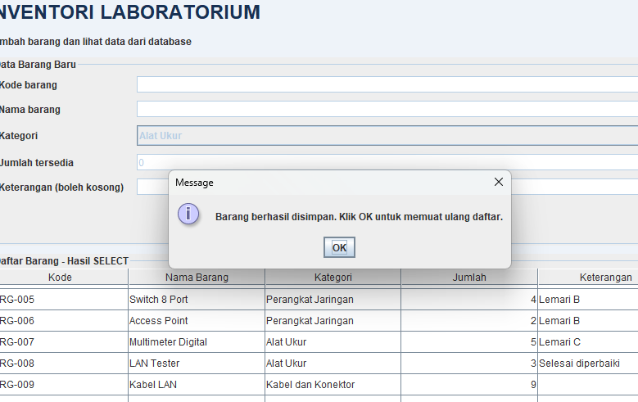
- Proses Penyimpanan Berhasil

Pda gambar menunjukkan pesan bahwa barang berhasil disimpan.
Ketika pengguna mengisi form dan menekan tombol Simpan Barang, aplikasi mengirimkan data ke database MySQL.
Jika proses penyimpanan berhasil, aplikasi menampilkan pesan:
“Barang berhasil disimpan. Klik OK untuk memuat ulang daftar.”
Setelah tombol OK ditekan, daftar barang dapat diperbarui agar data yang baru ditambahkan terlihat.
Tujuan: Memastikan bahwa proses penambahan data berjalan dengan benar dan memberikan informasi kepada pengguna.

- Verifikasi Data di Database
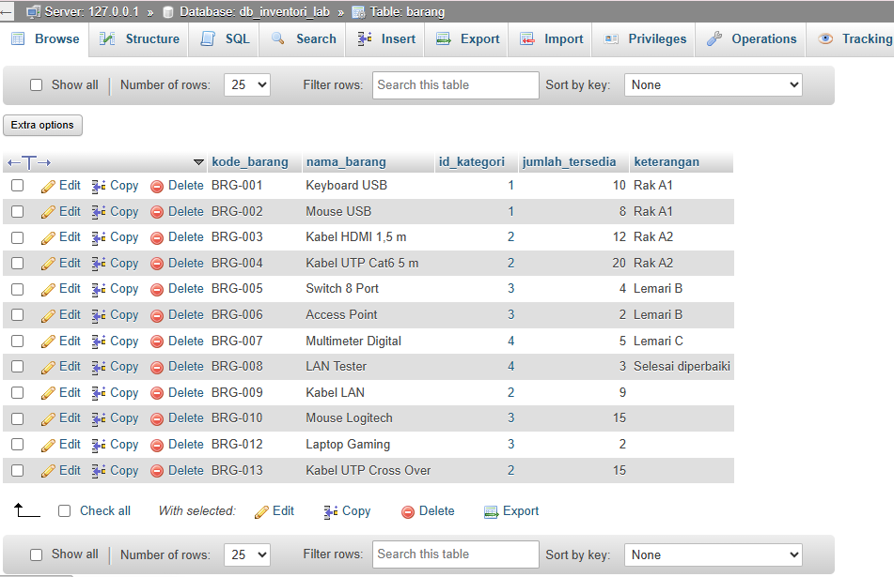

Pada gambar memperlihatkan isi tabel database melalui phpMyAdmin.
Setelah data disimpan melalui aplikasi Java, data diperiksa secara langsung di phpMyAdmin.
Kolom yang terlihat meliputi:
- kode_barang: kode unik barang.
- nama_barang: nama barang.
- id_kategori: identitas kategori barang.
- jumlah_tersedia: jumlah barang yang tersedia.
- keterangan: informasi tambahan mengenai barang.
Tujuan: Memastikan bahwa data yang dimasukkan melalui aplikasi benar-benar tersimpan di database MySQL, bukan hanya muncul pada tampilan aplikasi.
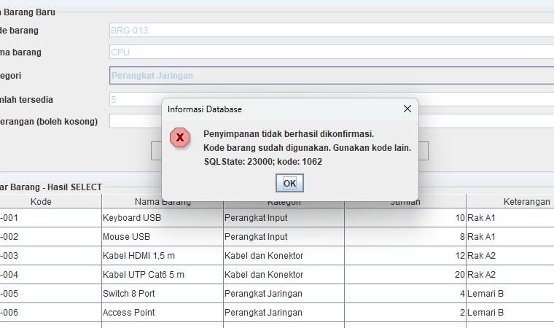
- Pengujian Kode Barang Duplikat

Pada gambar menunjukkan pesan kesalahan ketika pengguna mencoba menyimpan barang dengan kode yang sudah digunakan.
Pada gambar, kode barang yang dimasukkan adalah BRG-013, dengan nama barang CPU. Aplikasi menolak penyimpanan karena kode tersebut sudah ada di database.
Pesan kesalahan menampilkan:
- SQLState: 23000, yang berkaitan dengan pelanggaran integritas data.
- Error Code: 1062, yaitu kesalahan MySQL karena terdapat nilai duplikat pada kolom yang harus unik.
Kode barang berfungsi sebagai identitas setiap barang sehingga tidak boleh ada dua barang dengan kode yang sama.
Tujuan: Menguji apakah database mampu mencegah penyimpanan data dengan kode barang yang duplikat.
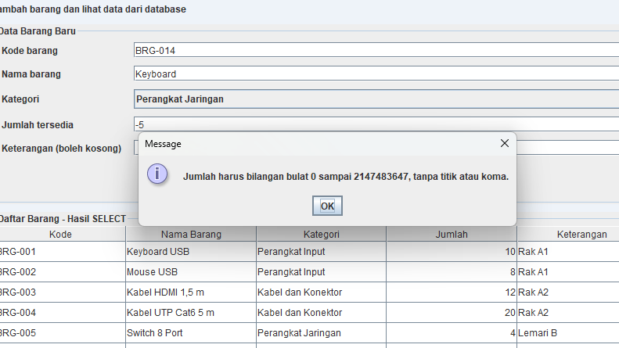
- Pengujian Validasi Jumlah Barang

Pada gambar menunjukkan aplikasi menolak jumlah barang yang bernilai negatif.
Pada form terlihat data barang dengan informasi berikut:
- Kode barang: BRG-014
- Nama barang: Keyboard
- Kategori: Perangkat Jaringan
- Jumlah tersedia: -5
Aplikasi menampilkan pesan bahwa jumlah harus berupa bilangan bulat mulai dari 0 sampai 2147483647, tanpa titik atau koma. Berarti jumlah barang tidak boleh bernilai negatif dan harus menggunakan bilangan bulat.
Tujuan: Memastikan data yang dimasukkan sesuai aturan sehingga tidak terjadi kesalahan pencatatan jumlah inventaris.

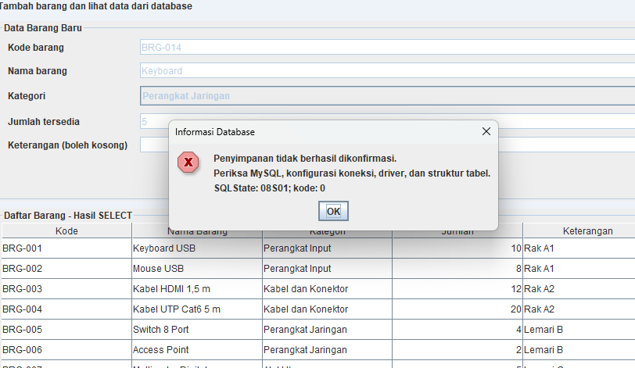
- Pengujian Penanganan Gangguan Database

Pada gambar menunjukkan kegagalan penyimpanan akibat gangguan koneksi atau komunikasi dengan database.
Penjelasan:
Pada gambar, aplikasi mencoba menyimpan data barang, tetapi muncul pesan kesalahan:
SQLState: 08S01
Kode tersebut umumnya menunjukkan gangguan komunikasi dengan server database. Penyebabnya dapat berupa koneksi terputus, server MySQL tidak aktif, atau masalah jaringan dan konfigurasi koneksi.
Pesan tersebut juga menyarankan pengguna untuk memeriksa MySQL, konfigurasi koneksi, driver, dan struktur tabel.
Tujuan: Menguji apakah aplikasi dapat mendeteksi serta memberikan informasi ketika proses penyimpanan gagal akibat gangguan database.
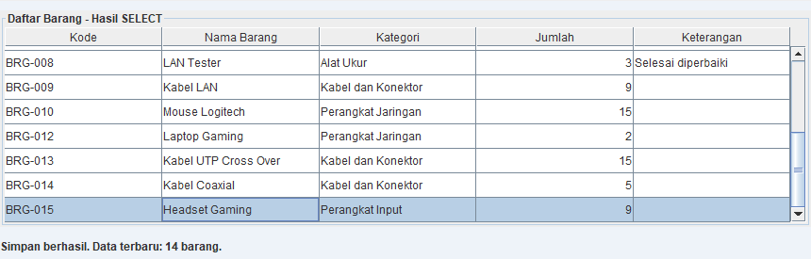
- PemulihanSetelah Gangguan Database

Pada gambar memperlihatkan bahwa proses penyimpanan kembali berhasil setelah gangguan sebelumnya ditangani.
Pada gambar, form barang sudah dikosongkan dan muncul pesan bahwa barang berhasil disimpan.
Hal ini menunjukkan bahwa aplikasi kembali dapat berkomunikasi dengan database dan menjalankan proses penyimpanan.
Langkah pemulihan yang dapat dilakukan antara lain:
- Memastikan server MySQL aktif.
- Memeriksa URL, username, password, dan driver JDBC.
- Memastikan koneksi database sudah dapat digunakan kembali.
- Mencoba menyimpan data dan memuat ulang daftar barang.
Tujuan: Membuktikan bahwa aplikasi dapat digunakan kembali setelah masalah koneksi ditangani.

